УТВЕРЖДЕНЫ
постановлением главы администрации Волховского муниципального района
Ленинградской области от 24 мая 2022 г. № 1597
(приложение 2)

Изменения в Схему размещения рекламных конструкций
на территории Волховского муниципального района Ленинградской области вдоль федеральной автомобильной дороги общего пользования
Вологда - Тихвин - автомобильная дорога Р-21 "Кола"

Согласовано  (инициалы, фамилия руководителя уполномоченного органа) | _  (подпись)  «__» 20 г.

В целях размещения рекламных конструкций на территории Волховского муниципального района Ленинградской области в соответствии с требованиями регламентов на земельных участках всех форм собственности, соблюдения интересов Российской Федерации и Ленинградской области, внести в Схему размещения рекламных конструкций на территории Волховского муниципального района Ленинградской области вдоль федеральной автомобильной дороги общего пользования Вологда - Тихвин - автомобильная дорога Р-21 "Кола" (далее - Схема) следующие изменения:

- Дополнить перечень адресов установки и эксплуатации рекламных конструкций на территории Волховского муниципального района Ленинградской области вдоль федеральной дороги общего пользования Р-21 "Кола" Санкт- Петербург - Петрозаводск - Мурманск - Печенга - граница с Королевством Норвегия номерами рекламных мест № 0107, № 0108, № 0109:

№ п/п | № рекламного места в альбоме схемы размещения | Место размещения рекламной конструкции |  |  |  | Площадь информационных полей | Вид рекламной конструкции | Тип рекламной конструкции | Технические характеристики
 |  | населенный пункт | улица, магистраль | номер дома, километраж | сторона
7 | 0107 | Деревня Иссад | А-114 | 531 км 220 м | Слева | 36 кв. м  (6,0 х 3,0 м) х 2 | Билборд | Двухсторонняя | Отдельностоящая
8 | 0108 | Деревня Весь | А-114 | 528 км 235 м | Слева | 36 кв. м  (6,0 х 3,0 м) х 2 | Билборд | Двухсторонняя | Отдельностоящая
9 | 0109 | Село Колчаново | А-114 | 516 км 80 м | Справа | 36 кв. м  (6,0 х 3,0 м) х 2 | Билборд | Двухсторонняя | Отдельностоящая

- Дополнить ситуационную схему расположения рекламных конструкций в масштабе 1:100 000 следующим листом:
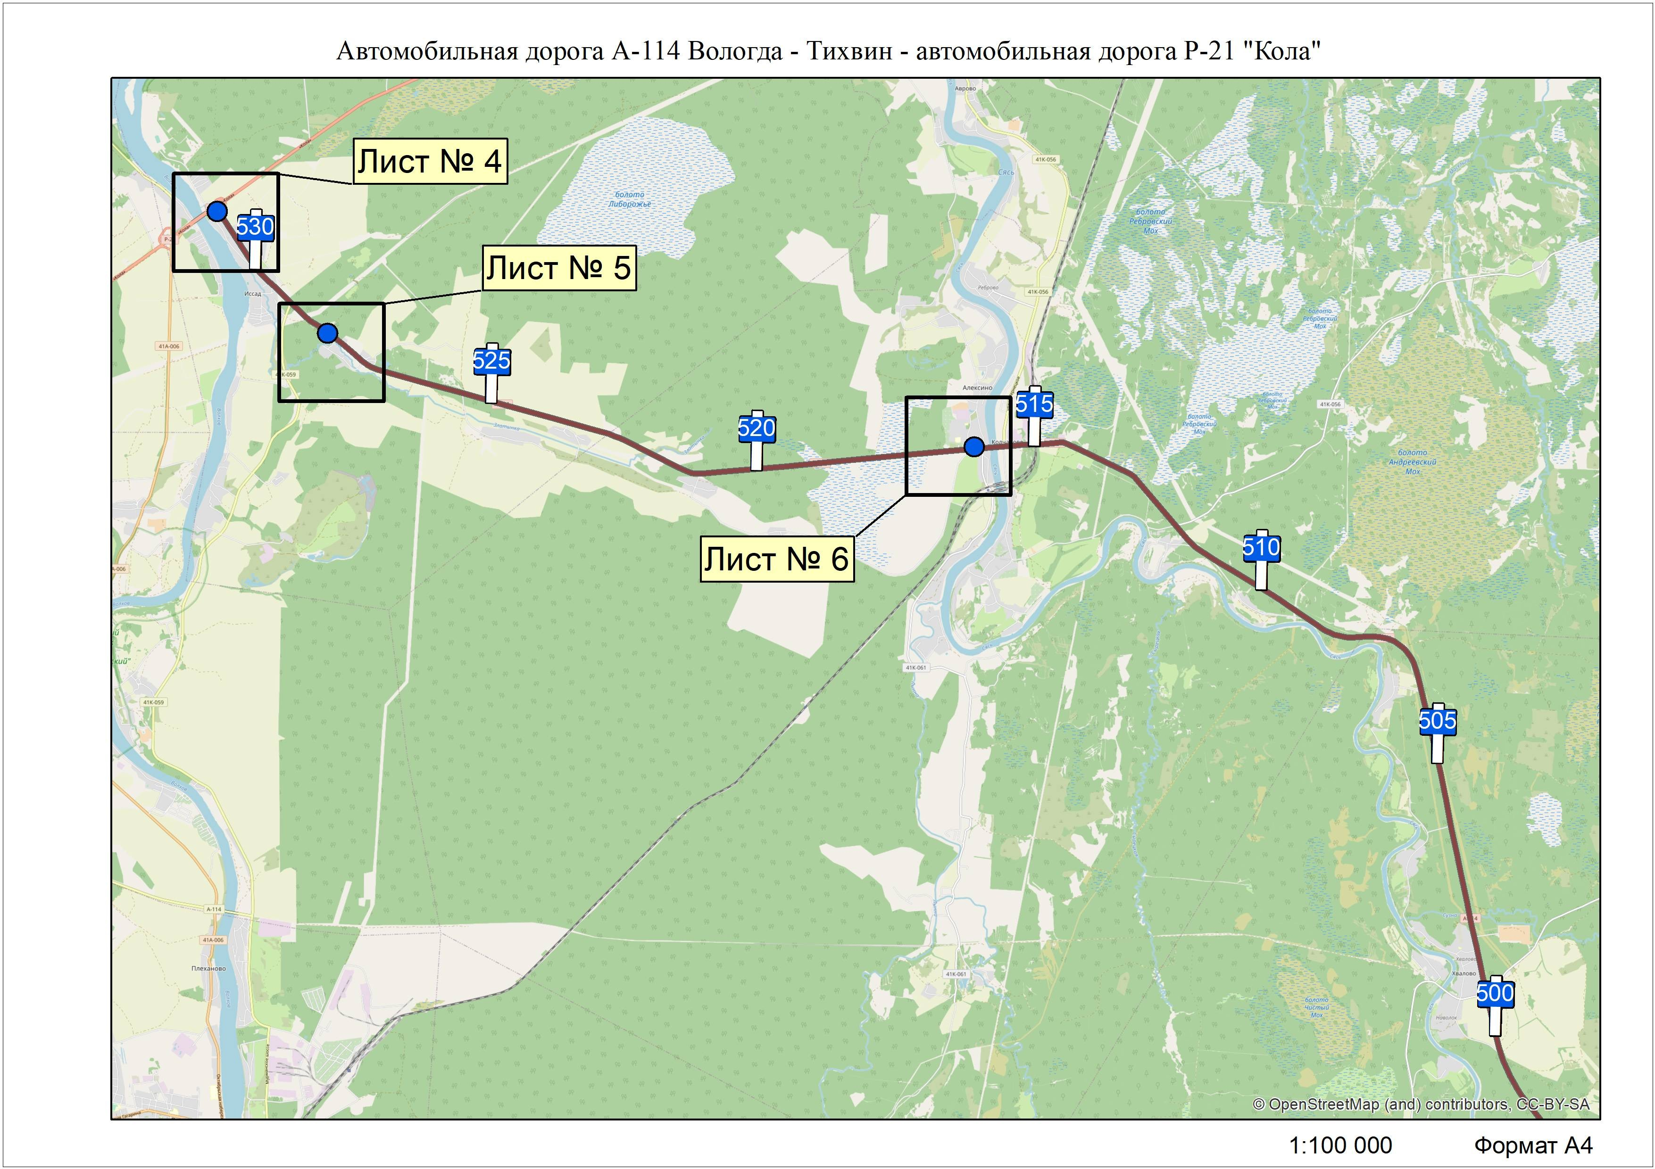

- Дополнить схемы расположения рекламных конструкций следующими листами № 4, № 5, № 6:
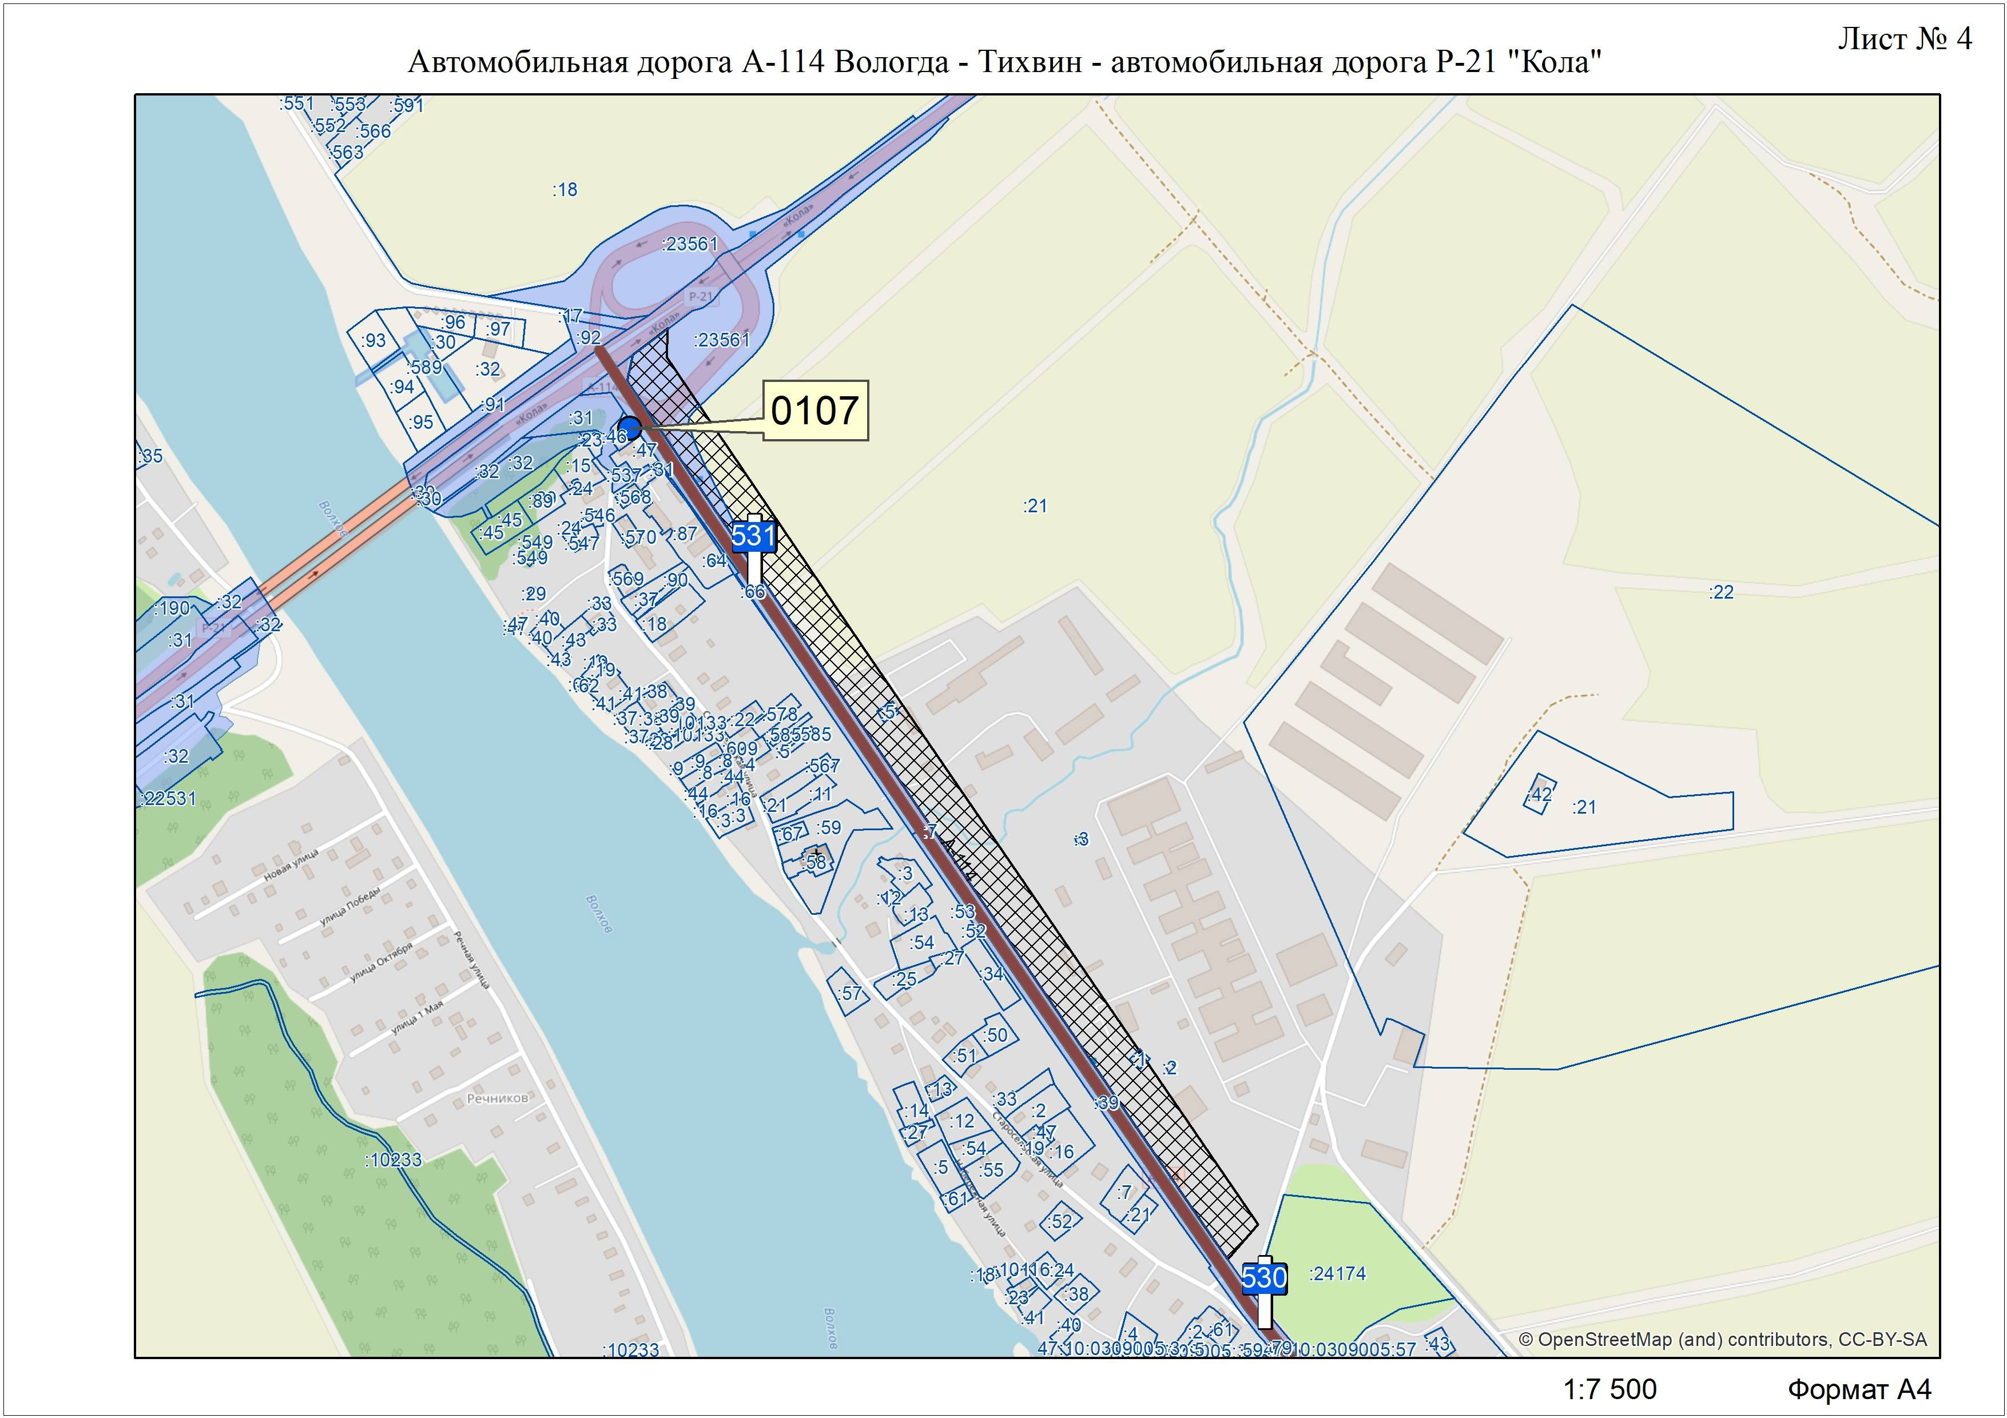

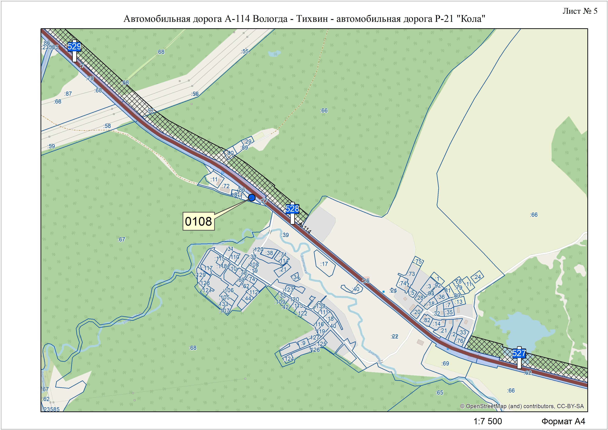

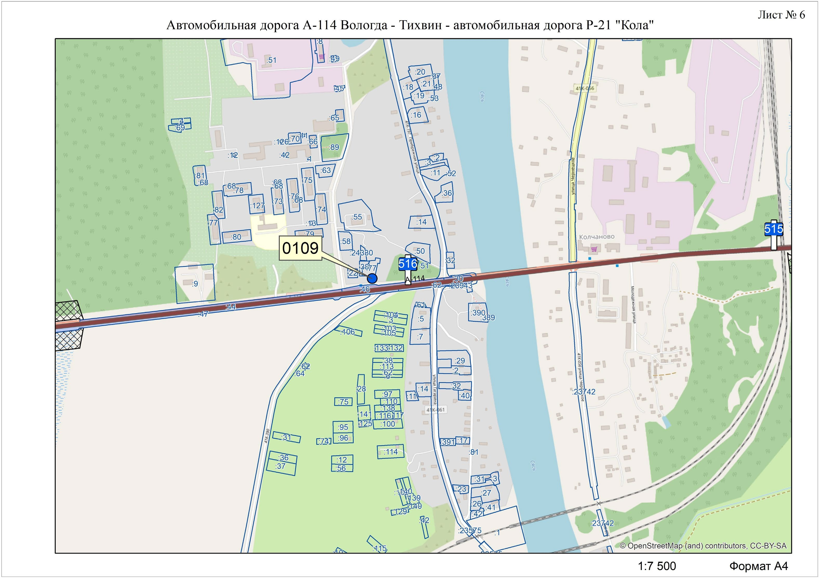

- Дополнить раздел «Фотоматериалы» следующими листами:

ФОТОМАТЕРИАЛЫ
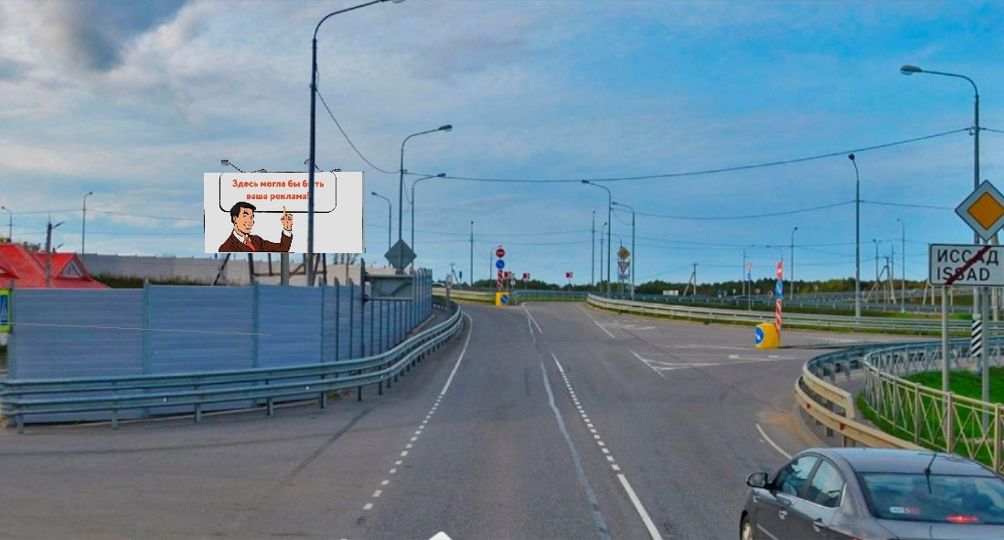 | 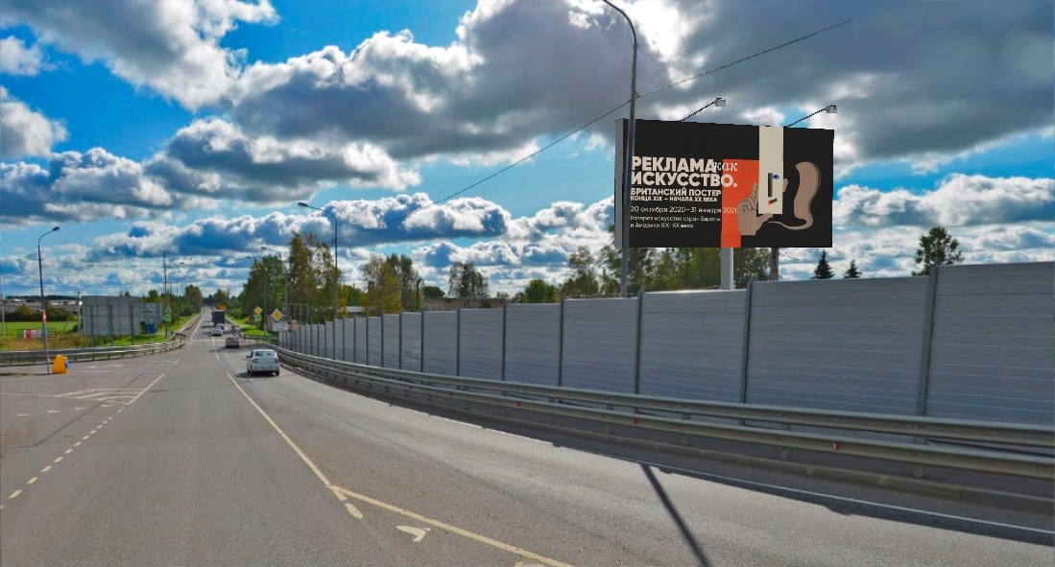
№ 0107 | Деревня Иссад на земельном участке с кадастровым номером 47:10:0309001:46, у автодороги А-114, 531 км 220 м, левая сторона
 | (адрес установки и эксплуатации рекламной конструкции)

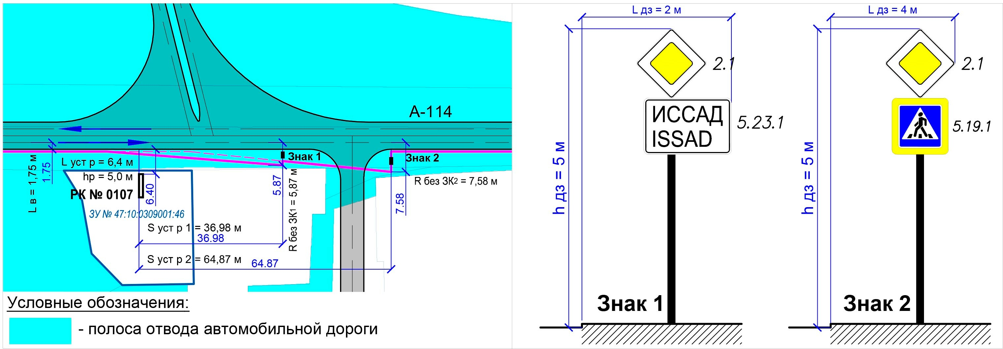

Замеры рекламной конструкции (РК) |  |  |  | Замеры дорожных знаков, указанных в пунктах Г.3.1 и Г.3.2 ГОСТ Р 52290, и светофоров дорожных
Параметр | Фактическое значение параметра | Значение параметра по ГОСТ 52044-2003 |  | Параметр | Знак 1 | Знак 2
L уст р, м  (расстояние от края проезжей части до ближайшей к краю проезжей части точки  рекламной конструкции) | 6,4 | 6,4 |  | Номер дорожного знака по ГОСТ Р 52290, светофор дорожный | 2.1;  5.23.1 | 2.1;  5.19.1
H р, м  (высота РК от уровня проезжей части до нижнего края информационного поля) | 5,0 | 5,0 |  | L дз, м  (Расстояние от края проезжей части до дальнего края проекции дальнего знака) | 2,0 | 4,0
S уст р, м  (расстояние от места установки РК до линии установки дорожного знака по ходу движения) | 1) 36,98  2) 64,87 | 1) 0,2  2) 0.2 |  | H дз, м  (Габаритная высота дорожного знака над уровнем проезжей части) | 5,0 | 5,0
L в, м  (1/2 ширины полосы движения) | 1,75 | 1,75
Соответствует ГОСТ 52044-2003

ФОТОМАТЕРИАЛЫ
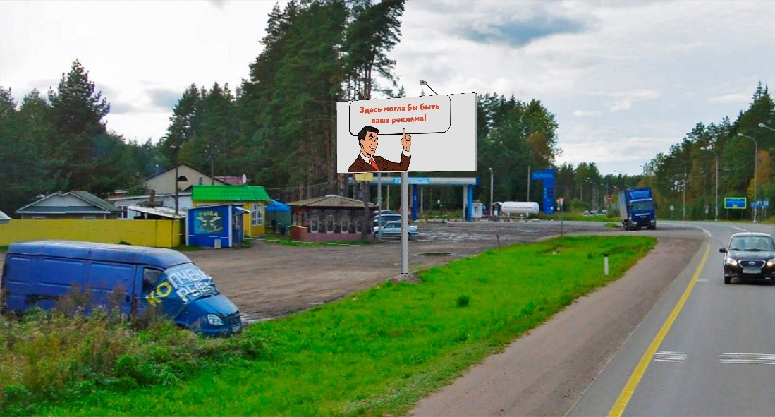 | 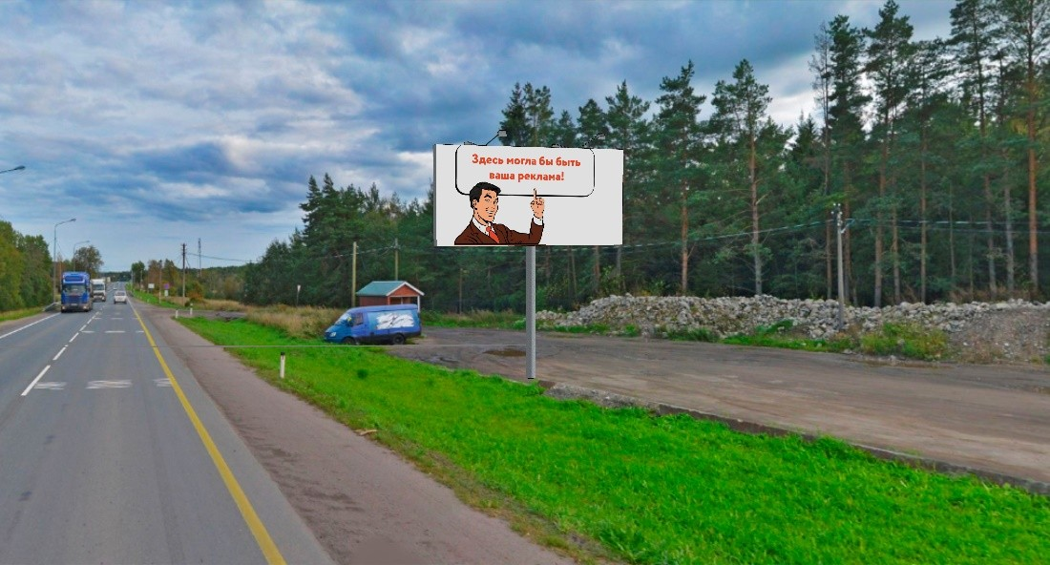
№ 0108 | Деревня Весь на земельном участке с кадастровым номером 47:10:0310002:86, у автодороги А-114, 528 км 235 м, левая сторона
 | (адрес установки и эксплуатации рекламной конструкции)

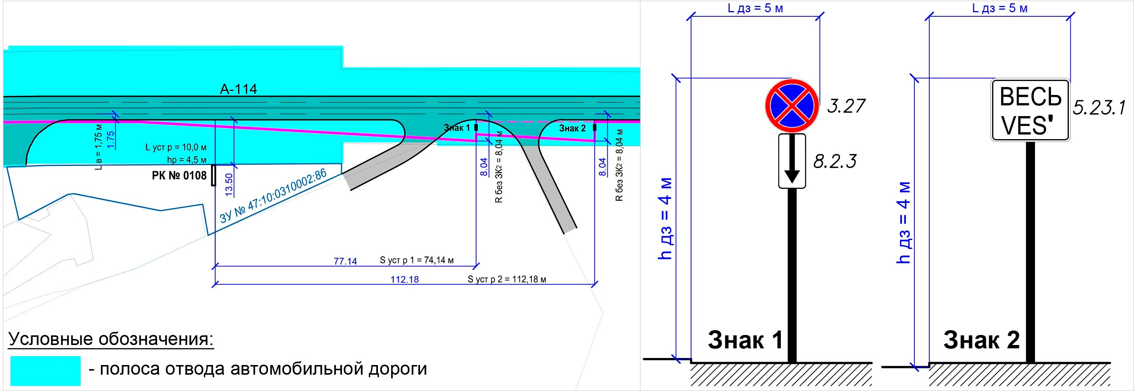

Замеры рекламной конструкции (РК) |  |  |  | Замеры дорожных знаков, указанных в пунктах Г.3.1 и Г.3.2 ГОСТ Р 52290, и светофоров дорожных
Параметр | Фактическое значение параметра | Значение параметра по ГОСТ 52044-2003 |  | Параметр | Знак 1 | Знак 2
L уст р, м  (расстояние от края проезжей части до  ближайшей к краю проезжей части точки рекламной конструкции) | 13,5 | 13,5 |  | Номер дорожного знака по ГОСТ Р 52290, светофор дорожный | 3.27;  8.2.3 | 5.23.1
H р, м  (высота РК от уровня проезжей части до нижнего края информационного поля) | 4,5 | 4,5 |  | L дз, м  (Расстояние от края проезжей части до дальнего края проекции дальнего знака) | 5,0 | 5,0
S уст р, м  (расстояние от места установки РК до линии установки дорожного знака по ходу движения) | 1) 77,14  2) 112,18 | 1) 0,2  2) 0,2 |  | H дз, м  (Габаритная высота дорожного знака над уровнем проезжей части) | 4,0 | 4,0
L в, м  (1/2 ширины полосы движения) | 1,75 | 1,75
Соответствует ГОСТ 52044-2003

ФОТОМАТЕРИАЛЫ
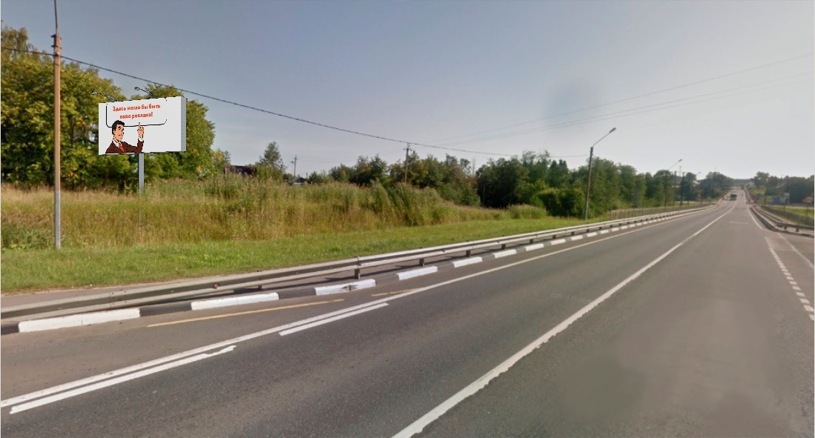 | 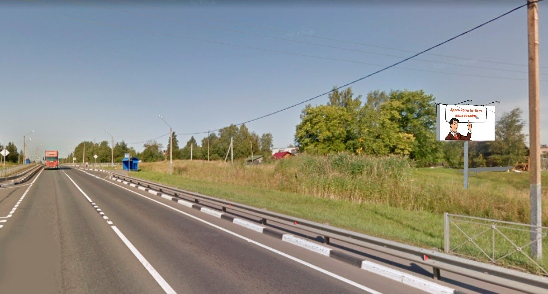
№ 0109 | Село Колчаново, у автодороги А-114, 516 км 80 м, правая сторона
 | (адрес установки и эксплуатации рекламной конструкции)

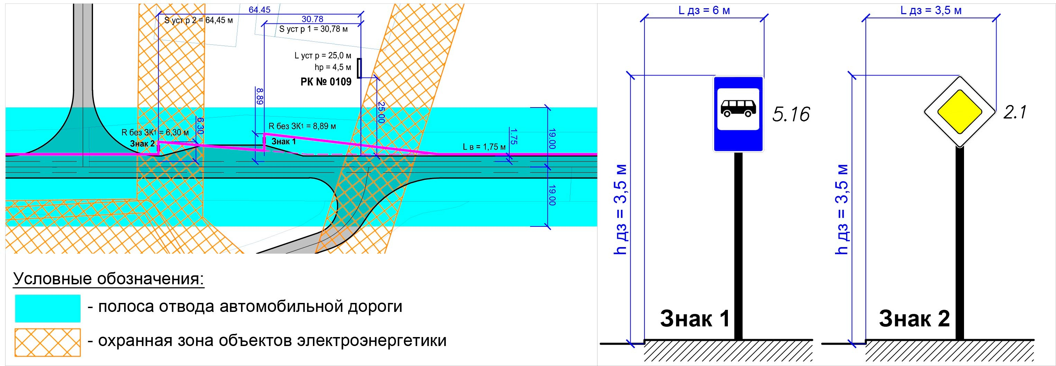

Замеры рекламной конструкции (РК) |  |  |  | Замеры дорожных знаков, указанных в пунктах Г.3.1 и Г.3.2 ГОСТ Р 52290, и светофоров дорожных
Параметр | Фактическое значение параметра | Значение параметра по ГОСТ 52044-2003 |  | Параметр | Знак 1 | Знак 2
L уст р, м  (расстояние от края проезжей части до  ближайшей к краю проезжей части точки рекламной конструкции) | 25,0 | 25,0 |  | Номер дорожного знака по ГОСТ Р 52290, светофор дорожный | 5.16 | 2.1
H р, м  (высота РК от уровня проезжей части до нижнего края информационного поля) | 5,0 | 5,0 |  | L дз, м  (Расстояние от края проезжей части до дальнего края проекции дальнего знака) | 6,0 | 3,5
S уст р, м  (расстояние от места установки РК до линии установки дорожного знака по ходу движения) | 1) 30,78  2) 64,45 | 1) 0,2  2) 0,2 |  | H дз, м  (Габаритная высота дорожного знака над уровнем проезжей части) | 3,5 | 3,5
L в, м  (1/2 ширины полосы движения) | 1,75 | 1,75
Соответствует ГОСТ 52044-2003

